


Carrera: Licenciatura en Sistemas de Información
Asignatura: Redes de Datos

Alumno: Samuel Nehuen Zini
DNI: 44196064 LU: 56078

Tema N.º 1: TP1.2: Ejercicio 1

INDICE

INDICE DE ACTIVIDADES
ACTIVIDADES 2
Ejercicio 1_______________________________________________________5
Ejercicio 2_______________________________________________________7
Ejercicio 3_______________________________________________________8
Ejercicio 4_______________________________________________________9
Ejercicio 5______________________________________________________10
INDICE DE IMAGENES Y TABLAS:
imagen 1_______________________________________________________2
imagen 2_______________________________________________________3
imagen 3_______________________________________________________3
imagen 4_______________________________________________________4
imagen 5_______________________________________________________4
imagen 6_______________________________________________________5
imagen 7_______________________________________________________6
imagen 8_______________________________________________________7
imagen 9_______________________________________________________8
imagen 10______________________________________________________9
imagen 11______________________________________________________9
imagen 12______________________________________________________10

Tabla 1______________________________________________________11
Tabla 2______________________________________________________11

DESARROLLO

Primero construyo la topologia de la red.
Para que pueda conectarse al wifi del access point, reemplazo el interface ethernet de las laptop por una wifi. Las interfaces del router y de los servidores tienen que ser de la maxima velocidad prosible.
Para tener las ip dinamicas de la red 1er piso se utiliza un pool del servidor y para la red 2do piso se configura el router. A continuacion la imagen de la configuracion del router y se puede ver el servicio dhcp que ofrece el router a la red .201.0.
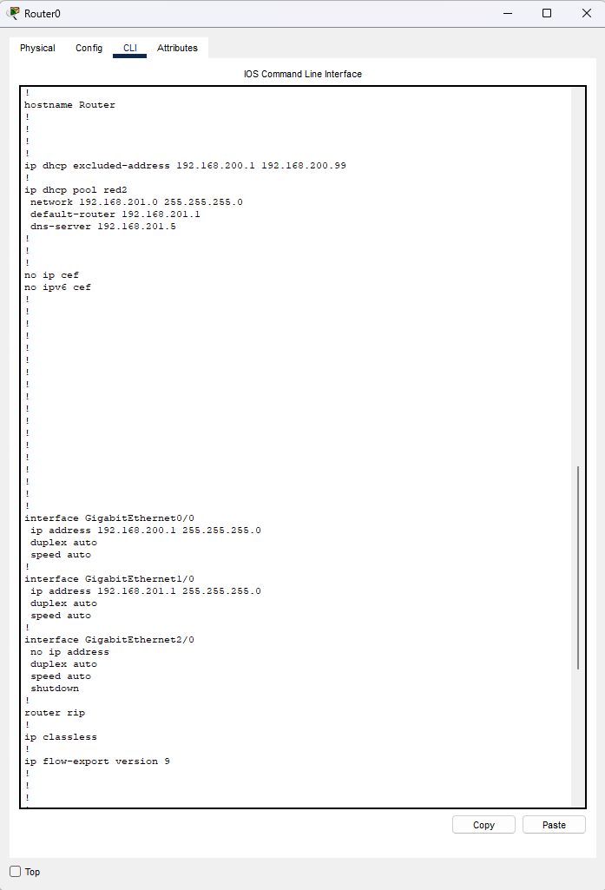Imagen 1: configuracion del router R0
Y a continuacion la imagen de la configuracion del servidor dhcp que provee tal servicio a la red .200.0:
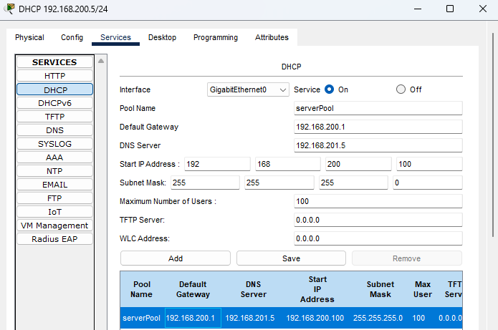Imagen 2: configuracion servicio dhcp servidor piso1.
Para configurar la conexion wifi accedo al access point de la siguiente manera:
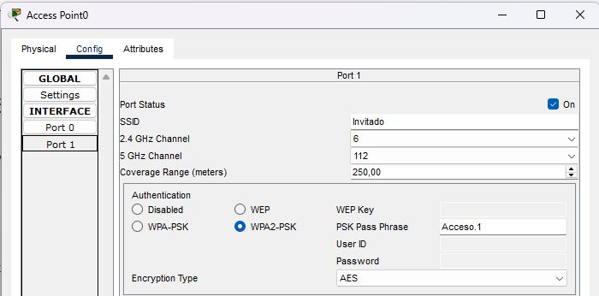imagen 3: configuracion access point.
Luego accedo con la contraseña desde los dispositivos con interface wifi. Desde las PC y Laptop se puede acceder a traves de Desktop y para otros dispositivos desde Config.
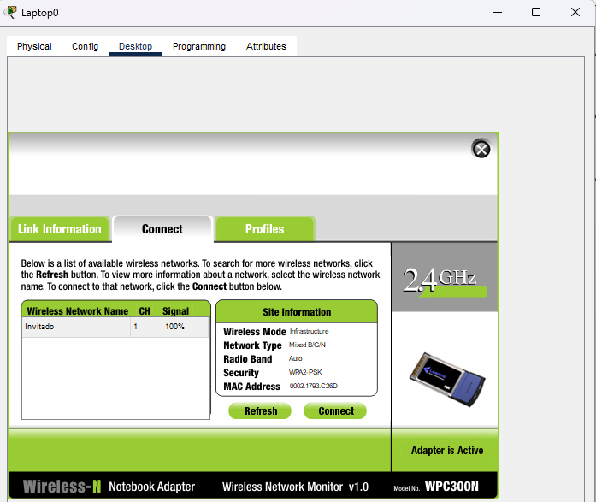imagen 4: accediendo a wifi desde desktop.
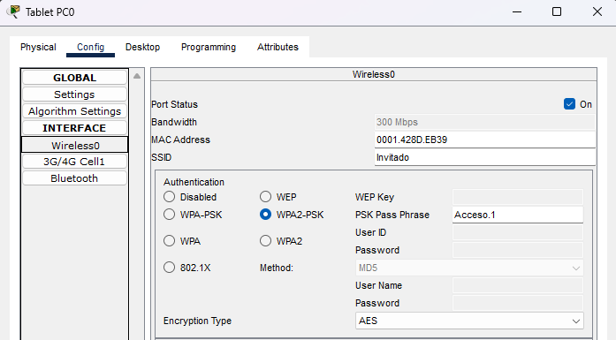imagen 5: accediendo a wifi desde config.
A continuacion la resolucion de los ejercicios:
- Verificacion de la conectividad entre las PCs del 1er piso y las del 2do piso. Ejecuto el comando ping en el servidor dhcp y luego en pc0 y si esta puede establecer conexion, se verifica que se establece conexion en el resto de las pc ya que utilizan servicio dhcp del servidor y sus ip gateway son iguales.
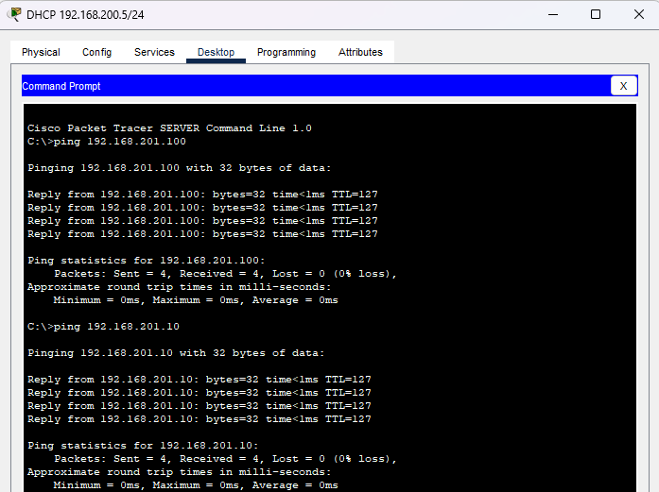imagen 6: pruebas de conectividad con comando hacia servidores de otras redes desde server dhcp.
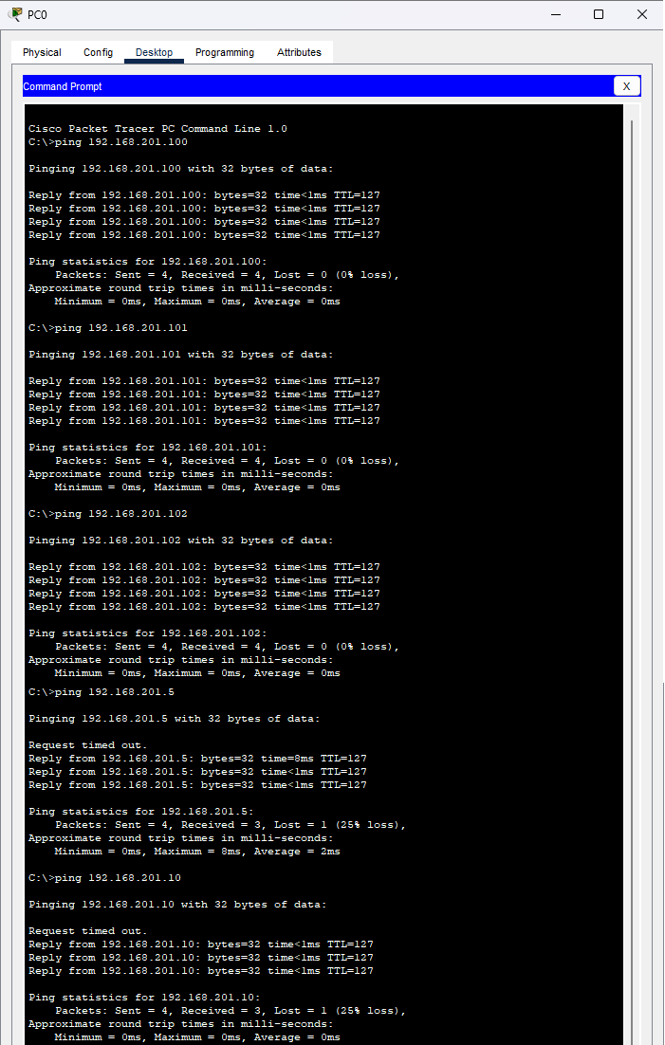imagen 7: pruebas de conectividad con comando ping hacia PCs de otras redes.
- Verificacion de nombres dns por comando ping, primero con una laptop de la red .200.0 y otro con una pc de la red .201.0:
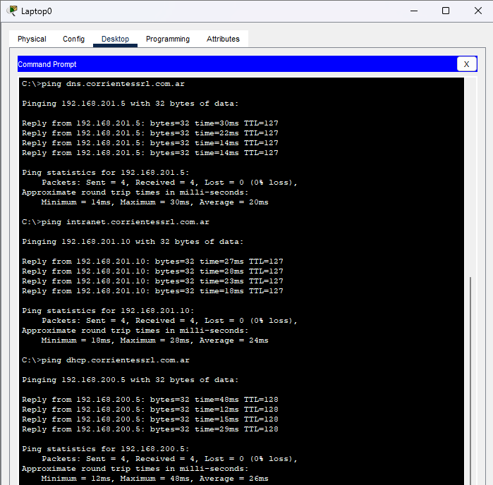imagen 8: pruebas de conectividad a los dns con comando ping desde la red 1.
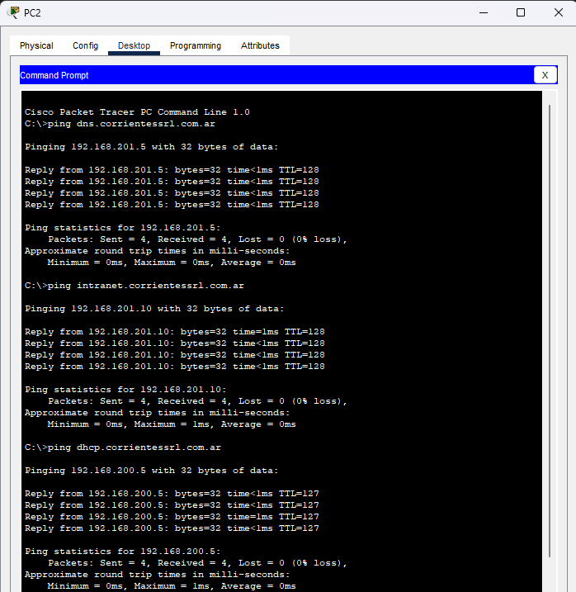imagen 9: pruebas de conectividad a los dns con comando ping desde la red 2.
- Verficacion desde web:
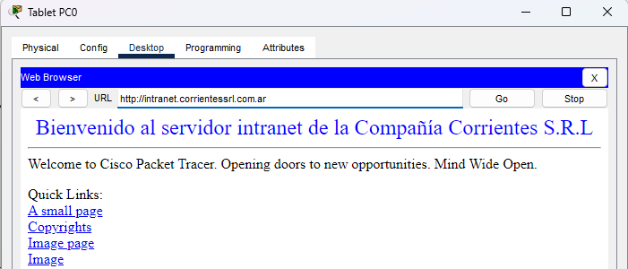imagen 10: prueba de conectividad al dns intranet con web browser desde la red 1.
- a) si se obtiene direcciones utilizando ping 192.168.200.0 como se ve a continuacion:
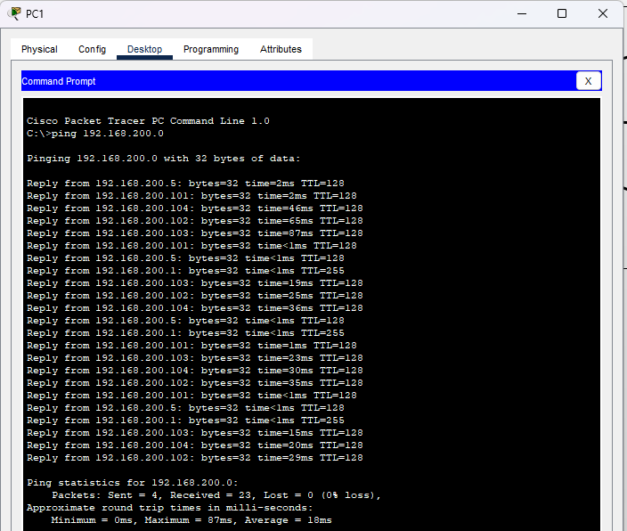imagen 11: prueba ping con la ip de red 192.168.200.0 desde el simulador.
Se puede ver que se obtiene todas las direcciones alcanzables desde la PC1 (192.168.200.100) en la misma red. Es un comportamiento normal para packet tracer pero segun he leido y probado no en la realidad, se ha probado en la terminal de windows y como se puede ver el resultado real es que se puede alcanzar mi direccion ipv4 pero aparece como inaccesible:
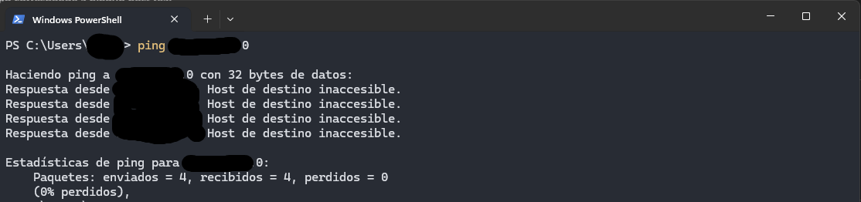imagen 12: prueba ping con la ip de red 192.168.200.0 desde mi pc.
b) no se asigna en ningun caso un ip del pool configurado del router porque tal pool esta configurado para entregar direcciones a la red 192.168.201.0.
- Ventajas servidor dhcp:
- Un servidor dedicado puede gestionar un mayor número de dispositivos y redes sin saturarse.
- Mayor facilidad para configurar para una red.
- Si se cambia el router, el servicio DHCP no se pierde, porque el servidor está separado.
Desventajas servidor dhcp:
- Mayor complejidad para gestionar el servicio para multiples redes.
- Si el servidor DHCP se cae y no hay plan de contingencia, las redes quedan sin servicio de asignación de IP.
- Mayor costo que un router
- Si hay un problema entre el router y el servidor DHCP, los clientes de otras redes no podrán obtener IP.
Ventajas dhcp router:
- Facilidad de configuracion para multiples redes.
- Menor costo que servidores.
Desventajas dhcp router:
- Si se pierde el router se pierde la configuracion
- Si falla el router todas las redes quedan sin direccionamiento ip.

Nombre dispositivo | Dispositivo
Gig0/0 | 192.168.200.1
PC0 | 192.168.200.x
PC1 | 192.168.200.x
Server DHCP | 192.168.200.5
Laptop0 | 192.168.200.x
Laptop1 | 192.168.200.x
Tablet PC0 | 192.168.200.x
Tabla 1: red 192.168.200.0/24
Nombre dispositivo | Dispositivo
Gig1/0 | 192.168.201.1
PC2 | 192.168.201.x
PC3 | 192.168.201.x
PC4 | 192.168.201.x
Server DNS | 192.168.201.5
Server Intranet | 192.168.201.10
Tabla 2: red 192.168.201.0
Donde x = 100-200

